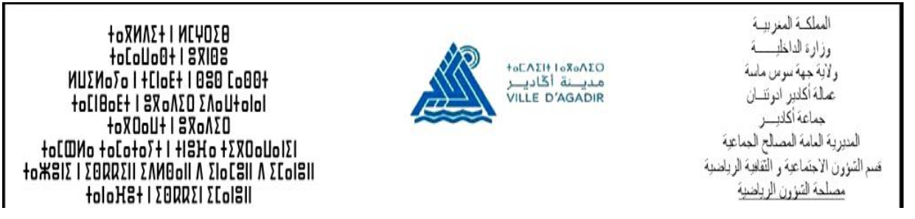
بطاقة المعلومــــات
لسنة 2025

-اسم الجمعية أو النادي :..................................................................................................
-عنوان الجمعية أو النادي :...............................................................................................
-العنوان الإلكتروني :............................................ الهاتف/ فاكس :....................................
-تاريخ تأسيس الجمعية :..................................... تاريخ أخر تجديد :................................
-نوع الرياضة : جماعية فردية
-تاريخ الالتحاق بالعصبة أو الجامعة : .................................................................................
-هل تتوفر الجمعية أو النادي على فريق نسوي : نعم لا
*في حالة التوفر على فريق نسوي ضرورة الإدلاء بشواهد التأمين
_ هل تتوفر الجمعية على مؤطرين : لا نعم عددهم :..............
*في حالة التوفر على المؤطرين ضرورة الإدلاء بشواهدهم المعتمدة مصادق عليها و مؤشر عليها من طرف العصبة
_ هل تتوفر على مدرسة تابعة لها : نعم لا
- الفئات المنضوية تحت لواء الجمعية أو النادي :
- الكتاكيت 2- البراعم 3- الصغار
4- الفتيان 5- الشبان 6- الكبار

- عدد كل فئة منضوية تحت لواء الجمعية أو النادي :
1 : .............................................. 2: .................................. 3: ................................................
4: .............................................. 5: ..................................... 6: ................................................
- عدد الفئات المستفيدة من التأمين :)ضرورة الإدلاء بشهادة التأمين )
الفئة | العدد

لائحة المرفقات الواجب الإدلاء بها__

المرفقــات :
العدد | الوثيقة | طبيتعتها
 | طلب في موضوع الدعم | موجه السيد رئيس جماعة اكادير
 | القانون الاساسي | ( 6 نسخ موقعة و مصادقة عليها و ختم كل صفحة بخاتم الجمعية ).
 | وصل الإيـــــداع | ( 6 نسخ مصادق عليها ) تسثتنى الجمعيات التى تجدد ثلث أعضاء مكتبها من الإدلاء بوصل تجديد الثلث.
 | شهــــادة بنكية | ( 6 نسخ مصادق عليها )
 | لائحة أعضاء المكتب | ( 6 نسخ مصادق عليها )
 | التقرير الأدبــــي | (نسختين ) لاخر جمع عام موقع من قبل رئيس و كاتب الجمعية و يحمل خاتم الجمعية .
 | التقرير المالــــي | (نسختين ) موقع من قبل رئيس و أمين المال و يحمل خاتم الجمعية .
 | محضر جمع عام | (التأسيس أو تجديد المكتب) ( 6 نسخ مصادق عليها )
 | محضر أخر جمع عام | (السنوي المصادق فيه على التقريرين الادبي و المالي) (6 نسخ مصادق عليها)
 | بطاقة معلومات حول الجمعية | ( تسحب من مصلحة الشؤون الرياضية أو يتم تحمياها من موقعها الإلكتروني )
 | الوثائق الداعمة | الادلاء وجوبا بكل من (صور –فيديو- تغطيات صحفية...) التى تثبت نوع الانشطة و المبادرات و الانجازات التي قامت بها الجمعية .
 | شهادة التعريف الضريبي | نسختين مصادق عليهما .
13 - بالنسبة للجمعيات و الأندية التي سبق لها الاستفادة من تمويل الجماعة يفوق 10.000 درهم الإدلاء بما يلي : |  | - شهادة و تقرير محاسباتي موقع من طرف خبير محاسباتي  - نسخة أصلية من وصل إيداع التقرير المالي لدى المجلس الجهوي للحسابات
14. | دفتر التحملات | موقع من طرف رئيس الجمعية و الكاتب العام مع عبارة " اطلع ووفق عليه "
15. | شهادة التأمين | نسخة مصادق عليها
16. | شهادة الممارسة | (نسخة أصلية) بالنسبة للجمعيات المنخرطة في العصب و الجامعات .
17. | بطاقة مشروع | تسحب من المصلحة أو من موقعها الإلكتروني . و يمكن تعزيزها بكل بطاقة تعرف بالمشروع من إنجاز الجمعية .
18. | إلتزام | موقع و مصادق عليه بتنفيذ المشروع في المكان و الموعد المحدد في بطاقة المشروع، مع إشراك و إعلام الجماعة بخطوات تنفيذ المشروع ، و أي تغيير يحصل في المكان و التاريخ .
19. | في حال وجود شركاء أخرين متعاقدين لإنجاز المشروع ، الادلاء بالتزامهم موقع و مختوم مع تحديد طبيعة مساهمتهم
20. | شهادة الاعتماد | (3 نسخ مصادق عليها ) بالنسبة للجمعيات المنخرطة في العصب و الجامعات التي تتقدم بطلب الدعم لاول مرة .  و بالنسبة للجمعيات التي استفادت من الدعم السنة الماضية الإدلاء بشهادة الاعتماد عن الموسم الجاري أو ما يفيد التقدم .
21. | Clé USB | تتضمن نسخة رقمية (photo numerique )من ملف الترشيح .
22. | بالنسبة للجمعيات العاملة في القطاع الرياضي الغير منضوية تحت لواء العصب و الجامعات و الحاملة لمشروع . | التوفر على مشروع سوسيورياضي يستهدف : العدالة المجالية – الفئات الصغرى – العنصر النسوي – إدماج الفئات في وضعية صعبة – الأشخاص في وضعية إعاقة  -تعفى من شهادة الممارسة و شهادة الاعتماد .
أشهد أنا الموقع أسفله بصحة المعلومات المدلي بها طيه، و أصرح أن الجمعية او النادي في وضعية قانونية و ليست في أي نزاع مع أي طرف .
حرر بتاريخ : ...............
الإمضاء مصادق عليه

